单 单位代码 **10006**

学 号 **19374113**

1分类号 **TN955+.2**



毕业设计(论文)

高海况下海面目标电磁仿真方法研究

|  |  |
| --- | --- |
| 学院名称 | 电子信息工程学院 |
| 专业名称 | 电子信息工程 |
| 学生姓名 | 陈子鸿 |
| 指导教师 | 李耀文、曾虹程 |

2024年 5月

论文封面书脊

高海况下海面目标电磁方法研究 陈 子 鸿 北京航空航天大学

北京航空航天大学

**本科生毕业设计（论文）任务书**

Ⅰ、毕业设计（论文）题目：

高海况下海面目标电磁方法研究

Ⅱ、毕业设计（论文）使用的原始资料（数据）及设计技术要求：

1. 海面动力学建模方法报告。

2. 雷达目标电磁仿真方法报告。

3. 高海况下海面目标电磁仿真实验报告。

毕设所需软件：MATLAB、FEKO。

Ⅲ、毕业设计（论文）工作内容：

1. 基于海谱理论，应用线性过滤法，实现了二维时变海面模型的生成。

2. 基于时变海面，应用线性横摇理论，实现了船舶在当前海面下的运动模型。

3. 基于海上船舶运动模型，应用FEKO中射线寻迹几何光学算法，建立海上船舶电磁散射模型，得到海上船舶的一维距离像。

4. 撰写毕业论文

Ⅳ、主要参考资料

1. 郭立新,魏仪文.复杂动态海面与目标电磁散射及回波仿真研究现状与展望 [J]. 雷达学报, 2023, 12 (01): 76-109.
2. 赵晔.海面与舰船目标电磁散射的建模方法研究[D].西安电子科技大学,2016.
3. 陈珲.动态海面及其上目标复合电磁散射与多普勒谱研究[D].西安电子科技大学,2012.
4. 张前.基于一维距离像的舰船目标识别技术研究[D].哈尔滨工业大学,2017.
5. 尚恒阳.基于高分辨一维距离像的雷达目标识别算法研究[D].西安电子科技大学,2021.
6. Tessendorf J. Simulating ocean water[J]. Simulating nature: realistic and interactive techniques. SIGGRAPH, 2001, 1(2): 5.

电子信息工程 学院（系）电子信息工程 专业类 200221 班

学生 陈子鸿

毕业设计（论文）时间： 年 月 日至 年 月 日

答辩时间： 年 月 日

成 绩：

指导教师： 曾虹程

兼职教师或答疑教师（并指出所负责部分）：

系（教研室） 主任（签字）：

注：任务书应该附在已完成的毕业设计（论文）的首页

**本人声明**

我声明，本论文及其研究工作是由本人在导师指导下独立完成的，在完成论文时所利用的一切资料均已在参考文献中列出。

作者：陈子鸿

签字：

时间：2024年 5 月

高海况下海面目标电磁方法研究

学 生：陈子鸿

指导教师：曾虹程

摘 要

复杂的海洋背景下船舶目标电磁散射建模是雷达对海探测问题中关注的重点之一。受到海洋环境、船舶运动以及目标与海面电磁散射耦合等因素综合影响，雷达目标电磁散射建模存在诸多挑战，具体可以表现为：其一、随着海况等级增加，海面运动方式更加复杂，粗糙面的随机性使得电磁波与二维海面作用方式复杂，形成的随机干扰杂波难以分析；其二、船舶目标姿态随海面变化不断发生改变，导致船舶与海面之间的电磁耦合关系发生变化，同一目标回波信号特征发生改变；其三、船舶的精细结构和海面的电大尺寸性，使得两者电磁散射耦合机理更加复杂，求解时需要消耗巨大计算资源。本文主要研究了高海况下海面与船舶目标复合电磁散射模型问题，建立了二维海面模型以及海上船舶目标的运动模型，并分析其电磁散射特性，具体研究内容包括：

1. 基于海谱理论，应用线性过滤法，建立二维时变海面模型。通过应用Elfouhaily模型建立全向海谱和角度分布函数，并用线性过滤方法对海谱进行滤波，得到二维时变海面模型，并通过仿真实验分析不同风速、不同风向下海面运动特性。

2. 基于时变海面，应用线性横摇理论，建立海上船舶运动模型。通过应用海面波倾角和遭遇海谱表示船舶与海面耦合关系，基于线性横摇理论，建立船舶二阶线性横摇模型，并结合系列60船舶进行仿真实验，分析不同风速、不同船速下船舶运动特性。

3. 基于海上船舶运动模型，应用FEKO软件，建立海面与船舶复合电磁散射模型。结合高分辨一维距离像（High-resolution one-dimensional range profile HRRP）原理，使用FEKO软件中射线寻迹几何光学法进行船舶目标多频点散射系数分析，并使用傅里叶逆变换得到目标的HRRP，通过仿真实验分析横摇角以及海面对船舶目标电磁散射特性的影响。

关键词：时变海面；船舶横摇运动；高分辨一维距离像；复合电磁散射

**Electromagnetic methods for sea surface targets**

**under high sea conditions**

Author : CHEN Zi-hong

Tutor : ZENG Hong-cheng

**Abstract**

Modeling the electromagnetic scattering of ship targets in complex marine backgrounds is one of the key concerns in radar-based ocean detection. Due to the comprehensive influence of factors such as the marine environment, ship motion, and the coupling between targets and sea surface electromagnetic scattering, there are numerous challenges in modeling the electromagnetic scattering of radar targets. Specifically, these challenges include: Firstly, as sea conditions worsen, the sea surface motion becomes more complex, and the randomness of rough surfaces complicates the interaction between electromagnetic waves and the two-dimensional sea surface, resulting in difficult analysis of the random interference clutter. Secondly, the attitude of ship targets changes with the variation of the sea surface, leading to changes in the electromagnetic coupling relationship between the ship and the sea surface, and altering the characteristics of the target echo signals. Thirdly, the fine structure of ships and the large-scale nature of the sea surface make the electromagnetic scattering coupling mechanism between the two more complex, requiring significant computational resources for solving.

This paper primarily focuses on the composite electromagnetic scattering model of sea surface and ship targets under high sea conditions. It establishes a two-dimensional sea surface model and a motion model for ships at sea, and analyzes their electromagnetic scattering characteristics. The specific research includes:

Based on sea spectrum theory and using linear filtering methods, a two-dimensional time-varying sea surface model is established. The Elfouhaily model is applied to establish the omnidirectional sea spectrum and angle distribution function, and linear filtering is used to filter the sea spectrum to obtain a two-dimensional time-varying sea surface model. Simulated experiments are conducted to analyze the characteristics of sea surface motion under different wind speeds and directions.

Based on the time-varying sea surface, the linear roll theory is applied to establish a motion model for ships at sea. The coupling relationship between the ship and the sea surface is represented by the sea surface wave slope and encounter spectrum. Based on linear roll theory, a second-order linear roll model for ships is established, and a series of 60 ships are used for simulated experiments to analyze the characteristics of ship motion under different wind speeds and ship speeds.

Based on the motion model of ships at sea, FEKO software is used to establish a composite electromagnetic scattering model of the sea surface and ships. Combining the principle of high-resolution one-dimensional range profile (HRRP) and using the ray launching geometric optics method in FEKO software, the scattering coefficients of ship targets at multiple frequencies are analyzed, and the HRRP of the targets is obtained using Fourier inverse transformation. Simulated experiments are conducted to analyze the effects of roll angle and sea surface on the electromagnetic scattering characteristics of ship targets.

**Key words**：Time-varying sea surface; Ship roll motion; High-resolution one-dimensional range profile (HRRP); Composite electromagnetic scattering

**目 录**

**1** 绪论 1

1.1 研究背景和意义 1

1.2 国内外研究现状 2

1.2.1 海面几何模型 2

1.2.2 海上船舶运动特性 3

1.2.3 海面与目标复合电磁散射建模 4

1.3 研究内容和关键技术 6

1.3.1 主要研究内容 7

1.3.2 关键技术 7

1.4 论文结构安排 8

**2** 海面几何模型 9

2.1 引言 9

2.2 海谱 9

2.2.1 全向海谱 10

2.2.2 角度分布函数 12

2.2.3 二维EE谱 13

2.3 线性过滤法 14

2.4 二维海面模型仿真实验 14

2.5 本章小结 18

**3** 海上船舶运动模型 19

3.1 引言 19

3.2 船舶横摇运动模型 19

3.2.1船舶六自由度模型和坐标系定义 19

3.2.2 波倾角和遭遇海谱 21

3.2.3 线性横摇理论 22

3.3 船舶横摇运动模型仿真实验 24

3.4 本章小结 28

**4** 海面与船舶复合电磁散射模型 29

4.1 引言 29

4.2 高分辨一维距离像原理和特性 29

4.2.1 目标散射中心建模 29

4.2.2 高分辨一维距离像成像原理 30

4.2.3 高分辨一维距离像姿态敏感性 31

4.3 雷达散射截面积分析计算 32

4.3.1 雷达散射截面积概述 32

4.3.2 目标电磁散射分析与计算方法 33

4.4 基于FEKO的海上船舶电磁散射建模 34

4.4.1 FEKO软件概述 34

4.4.2 步进频率信号一维距离像基本原理 35

4.4.3 FEKO建模仿真 37

4.5 海上船舶一维距离像仿真实验 37

4.6 本章小结 40

结论 42

致谢 44

参考文献 45

# 1 绪论

## 1.1 研究背景和意义

课题来源于国家自然科学基金基础科学中心项目。海洋环境具有庞大的自然资源，作为人类进行经济和生产活动的重要场所，影响国家的经济生活、军事科技和国防安全。我国非常重视海洋经济与科技发展，其中雷达对海探测是对海洋环境数据进行挖掘的重要手段，对民用技术和军事安全都有重要的意义。

在复杂的海洋环境中，海事雷达在探测渔船、航道浮标、船舶等民用或军用目标时，受到海面风速、海浪高度、海面温度和蒸汽等环境因素影响，不可避免地会接收到海面散射回波即海杂波，从而影响目标识别和判断。这类海杂波在时域中与目标回波类似，在频域中具有较宽的频谱，具有较强的随机性，尤其在海面风速快、具有海浪破碎的高海况下，对微弱目标会产生严重干扰导致误判[1]。故而在探究海洋表面回波资料的进程中，从理论层面构建海面与目标物体间的电磁散射模型，对于杂波的分析工作具备实质性的意义。高海况起伏随机性特点以及船舶多面元特点，海面和目标联合电磁散射特性研究工作复杂且有以下难点：

1. 高海况下的数据难获得。目前国内外进行了丰富的海杂波探测实验，但公开获得的数据集较少，几个典型的数据集包括：1993年由加拿大公开的X波段IPIX雷达数据，南非CSIR机构于2006年在该国海岸线记录的Fynmeet雷达X波段回波资料，以及海军航空大学针对烟台养马岛周边海域实施的X波段全相参固态雷达探测所获取的信息[2-4]。这类岸基雷达实验数据，擦地角较小且高海况下海杂波测量数据较少，因此高海况下海杂波数据研究缺少系统数据支撑，需要建立海杂波仿真体系作为海上目标探测的基础性工作。

2. 海面运动与船舶姿态难耦合。考虑到海面的动态多变性，船舶在海上的运动姿态会随着海面状态的变换而持续改变，尤其在高海况下目标和海面的电磁散射特性随目标的姿态改变而迅速变化[5]。其中横摇运动对于船舶运动影响较大[6]，因此建立与海面耦合的船舶横摇运动模型对目标姿态识别，海面目标电磁散射特性研究具有重要意义。

3. 电磁散射建模难兼顾准确和高效。由于船舶的复杂精密结构，目标建模具有庞大的面元结构，与此同时高海况下海面具有大量的面元数目，使得最终的电磁散射仿真具有很大的计算量。其次海面与目标之间的耦合，目标与目标之间的多次反射给电磁散射精度也带来很大的挑战。因此需要研究兼顾准确性和高效性的电磁散射方法。

综上所述，针对高海况条件下海面与目标物体的电磁散射机制进行深入探讨，对解决包括海上目标探测在内的诸多海洋环境工程问题具有重大的实践意义。

## 1.2 国内外研究现状

### 1.2.1 海面几何模型

海浪的模型通常可归结为两大类别：第一类称为“风浪”，普遍源自海面风力的直接作用；第二类则是“涌浪”，此现象发生在风力减弱或风向改变后，原先由风激发的波浪虽脱离了风的直接影响，但仍凭借自身的动量在水面维持并传播波动状态。两者波形与传播方向变幻不定，且随风速风向变化呈现强随机性。针对海浪的复杂性性和动态性，常见的海面建模方法有四类：经验函数构造法、粒子运动模型、流体动力学模型和海浪频谱模型[7]。

经验函数构建方法本质上是依据特定的参数式方程直接对海浪的尺寸特征进行描述，该方法涵盖了多种模型，如纹理映射技术、随机噪声模型，以及著名的Peachy模型等[8-9]。这类模型实时性强且模拟效果好，但其没有考虑物理机制方面因素，未能纳入风场效应作为驱动力。粒子运动模型采纳了微观分析的策略，将海洋表面分解成无数单独的粒子单元，逐一对它们进行动态模拟，最终整合重构形成海面。这一模型主要包括了细胞自动机模型与粒子群模型[10-11]。由于方法原理特性，选择数量较多的粒子会降低计算效率，而选择数量较少的粒子则无法较好模拟海浪生成。流体运动学模型本质上依托于对流体力学方程组的数值求解，尤其是通过对方程组中的Navier-Stokes方程进行适当简化，以此来复现海浪的真实动态行为。这种方法能够有效捕捉到海浪运动的核心特征，实现海浪运动的真实模拟[12]。但由于其复杂度目前只能应用于小范围特定海域，无法进行大规模海面的实时运动预测。

海浪频谱模型是目前主要研究海浪的手段之一。首先是根据海浪的周期性和随机性特点，将海浪运动视为具有各态历经性的随机过程，利用统计方法得到海浪分布的频谱特性（即海谱）。Pierson和Moscowitz在20世纪中叶依据北大西洋的实际海况观测数据，运用统计分析方法，得到PM谱模型，该模型随后被广泛应用于海洋波浪特性的描述与分析中，成为了该领域内的一个基础性模型[13]。之后，Hasselmann等人结合北海波浪联合项目进行了分析研究，根据来自汉堡大学气象浮标和海洋科学研究所俯仰浮标数据，提出了JONSWAP海谱模型[14]。1982年，Fung及其团队在PM谱的基础上进行了重要的修正工作，融合理论与实践经验设计了一种半经验性质的海谱模型。在这个模型中，张力波的成分采用了Pierson的波谱理论来进行表达，而重力波部分则继续沿用了PM谱的描述框架，这一新的谱模型就被命名为Fung谱[15]。在此之后，Elfouhaily在海浪频谱的研究中做出了进一步的贡献，通过综合分析包括PM谱、Phillips谱和JONSWAP谱在内的多种经典海谱模型的长处与特性，提出了一种统一的海谱模型[16]。

在海谱模型建立之后，依据线性波理论，通过对不同频段与不同方向的波浪实施线性组合，可以构建出二维时变海面模型，这一过程主要有线性叠加模型与线性过滤模型[17-18]。根据目前研究，绝大多数的海谱模型都是采用线性海浪假设，忽略了海浪水平分布和垂直分布之间的差异，但是根据目前大量研究数据表明，各类风浪、涌浪之间的相互作用以及水深和海流之间的等环境因素，海浪分布实际上是非线性的。因此许多学者在线性海浪的基础上进行非线性改进，来描述海浪的非线性作用。Creamer等人通过将表面高度和表面势等变量进行非线性变换，并在线性模型中进行近似，提出了“改进的线性模型”[19]。之后基于Rankine模型，Nouguier等人建立了线性表面谱和非线性表面谱之间的关系，引入希尔伯特变换，提出目前广泛应用的二维尖浪模型[20-21]。

在国内，也有许多学者开展了海浪仿真与建模的研究。鄢来斌等人通过引入海浪波级以及各类波函数，运用海浪三角形网格生成实时动态海面[22]。同时李广鑫等研究者通过融入Perlin噪声来模拟外在激励源，并运用准均匀的B样条曲面技术，以此来复现海面的真实波动形态特征，包括起伏与动荡特征[23]。为了研究海面电磁散射特性，郭立新等人利用基尔霍夫变换，提出二维分数布朗运动分形模型，用于自然粗糙海面的模拟[24]。基于限定形式的Weierstrass分形函数，何四华等学者展开了深入探讨，构建了一种经过优化的二维分形模型框架，旨在定量化分析PM海浪谱的分形特性，并成功地仿真了复杂度较高的海面状态[25]。

### 1.2.2 海上船舶运动特性

人们最初对船舶海上运动的研究起源于19世纪末。Froude和Krylov通过研究入射波浪对船体的干扰力，分别提出了船舶横摇和纵摇的经典运动模型，奠定船舶运动的理论基础。然而早期工作只考虑了波浪对船体的作用，没有考虑船体对波浪以及流场之间的交互。早在1940年代初期，众多学术研究者便着手探讨了入射波流场与船舶的相互作用，其中Haskind基于格林定理将船体存在和船舶运动对流畅的影响分为绕射力和辐射力，更加合理描述海上船舶的运动[26]。到50年代，频谱分析法和切片理论的引入，使海上船舶运动有重大突破[27-28]。Korvin-Kroukovsky将势流理论问题从三维模型简化为二维模型，用于细长船舶迎浪情况下的纵摇与升沉运动分析。之后，Tasai等研究者通过采用切片理论，将原本针对直面波浪的船体纵向动态行为分析，拓展到了包含斜向波浪影响及横向移动的场景中[29]。与此同时大量学者也不断丰富切片理论，Chapman提出高速细长体理论（2.5D），拓展了传统切片法在低弗洛德数的限制[30]。之后Faltinsen在其基础上，将模型推广至稳态与非稳态流场下高速船舶的运动[31]。Ma等人提出了解决2.5D流体力学理论的时域格林函数法，利用求解在内部流体域和外部流体域形成的边界积分方程，能够预测垂直流体力学系数的理论值[32]。切片模型计算效率高，应用广，能够解决绝大多数船舶运动问题，但它忽略破碎波浪等非线性因素，未考虑海面流体黏性作用，无法准确预测船舶的大幅度运动。

计算流体力学方法（Computational Fluid Dynamics CFD）也是求解船舶运动响应的重要方法，通过将计算域进行网格分割，应用离散化方法求解雷诺时均方程，得到船舶在不同湍流模型下的运动响应。Abdelmeguid应用有限差分方法，对于三维部分抛物线流动求解了控制流动的偏微分方程[33]。随着计算机的发展，大量CFD软件被用于船舶运动的分析当中。Stern等人应用两相水平集的方法，求解空气和水面的湍流流动，对船艏破碎波浪的流动有较好的模拟效果[34]。邱永吉应用CFD方法，对深V船型的运动响应进行分析，并研究T型翼附体和尾压浪板对船只耐波性的影响[35]。Jiang等人应用分治思想，通过计算总模型下各个子模型的运动载荷，最终求解多体船只的总体运动响应[36]。相比传统数值计算，该类方法既保持了较高的精度，同时大大减少了计算时间。

变化的海面环境与船舶目标相结合的复合电磁散射现象，是目前国内外学者研究关注的热点议题。Jamil等人讨论了浮动目标雷达散射截面（Radar Cross Section RCS）的变化，结果表明船舶的横摇运动对RCS的影响最显著，且由于船体和海面的存在角反射，该效应对高RCS目标更显著[37]。北京航空航天大学徐小剑等人建立船舶运动模型和海面雷达多路径模型，对时变海面船舶目标动态的雷达特征信号回波进行了仿真[38]。

### 1.2.3 海面与目标复合电磁散射建模

海面与目标复合电磁散射有如图所示的5个特点：1.海面作为粗糙表面，对电磁波展现出显著的扩散散射特性。2.考虑到海面上波浪的卷曲与破碎现象，这些波峰位置会导致多次散射。3.电磁波在海面与被探测目标间的传播路径中，会经历多次反射。4.目标表面本身存在面散射。5.目标表面各组成平面间相互作用导致的电磁波多次反射。

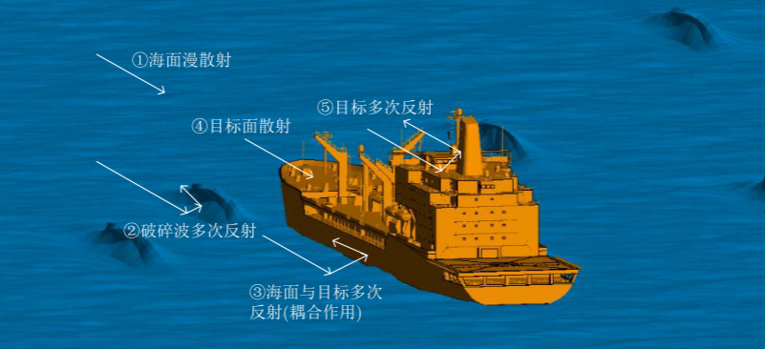

图 1.1 海面目标散射示意图[39]

针对以上特点，目前主要的仿真方法有两大类：一类是数学变换方法，利用散射回波的功率谱，建立相应的杂波统计模型。从瑞利分布和对数正态分布，到韦布尔分布和K分布，再到零记忆非线性变换或球不变随机理论，这些分布模型根据纯海面回波进行杂波模拟，单个目标拟合度高但缺乏物理机理，无法模拟包含不同目标的情况。另一类则采用模拟方法，融合海浪动态演变规律及电磁波散射理论，运用接近真实的静态模型来重现海面杂波的复杂特性。该方法耦合了海面与目标间相互作用的关系，更加贴近实际情况。目前散射仿真方法大致分为三类：低频数值方法、高频近似方法、高低频混合方法[39]。

低频数值方法往往通过直接解析在给定条件下的积分方程式或微分方程式，来确定空间场的分布情况，展现出广泛的适用性和较高的精确度。目前一般的方法有以下几类：矩量法，时域积分方程方法，有限元方法及其加速算法等[40-41]。由于数值类算法消耗大量计算内存，花费大量计算时间，无法解决超大电尺寸问题，因此大多数学者应用高频近似方法与混合方法进行求解。

高频近似方法通常基于电磁学的简化模型或者假设，牺牲部分精度应用近似解求解超大电尺寸问题[42]。通过考虑目标与复杂海环境各自的面散射场以及之间的耦合作用和多次散射机理，以达到符合工程要求的精度。高频近似方法大体可被归纳为两大类别：一类是基于电流迭代的方法，另一类则是射线追踪方法。迭代电流法通过在迭代过程考虑各面单元间散射效应的相互作用，逐步调整模型中初始入射场及粗糙表面首次感应电流分布，直至达到收敛状态，随后利用最终确定的感应电流作为辐射源来求解散射场。密歇根大学Chiu等人利用迭代电流法中互易性定理简化地海与目标耦合作用的计算[43]。该方法多用于漫反射较强的散射场景，但由于其算法复杂度高，多数场景下目前用射线法解决问题。射线追踪法本质上只考虑镜面反射引起的耦合，不用考虑各个面片之间的相互作用。其中被广泛认可经典模型就是“四路径”模型，该模型通过分析四种不同路径下的射线耦合模式，来综合表述目标与环境之间的复杂交互作用[44]。北京航空航天大学许小剑等人优化了“四路径”模型，分析不同海况下海面和目标电磁散射特性，并分析了海面前向复反射系数随雷达参数的变化特性[45]。但由于四路径模型耦合过于粗糙，无法模拟复杂海情目前多为弹跳射线(Shooting and Bouncing Ray SBR)算法研究，考虑多路径耦合作用，并用树结构或GPU提高算法效率。另外OpenGL和Optix等计算机图形工具也被用于射线法之中。西安电子科技大学范天奇采用OpenGL加速SBR中射线追踪遮挡判断过程得到飞机目标电磁散射特性[46]。

结合高频与低频算法的优点，即高速计算能力与高精准度特性，高低频混合算法针对构造复杂的目标体，采用低频数值方法以确保耦合关系的高精度解析；而对于粗糙海面的散射效应，则利用高频近似方法实现快速评估。随后，通过迭代优化目标与粗糙海面间的场效应，来表征两者之间的耦合效应。复旦大学刘洋等人结合有限元边界积分低频方法和物理光学高频方法，有效提高在大规模问题求解的效率，减少计算复杂度同时保证算法精度[47]。

为方便解决电磁散射仿真问题，得到电大尺寸问题的精确解，FEKO软件应运而生。在三维全波电磁模拟领域，FEKO软件融入了矩量法及多层快速多极子算法，并兼容有限元方法来求得小规模问题的精确解。此外，该软件还涵盖了多种面向高频场景的近似求解方法，比如射线寻迹几何光学方法（Ray Launching Geometrical Optics RL-GO）、物理光学及均匀衍射理论等，进一步拓宽了其在复杂电磁分析中的应用范畴，这些方法非常适合解决电大尺寸问题，占用较小计算资源的同时获得精度不错的近似解。

## 1.3 研究内容和关键技术

本设计针对高海况下海面目标电磁仿真问题，采用海浪频谱模型中的线性过滤模型，将海面看作各个谐波分量的叠加，用线性滤波的方法进行模拟，建立大范围海面模型。之后考虑船舶海上运动特性，应用线性横摇理论建立海上船舶运动模型，模拟各类海况下目标的横摇姿态变化。最后应用FEKO软件进行模拟，得到海上目标高分辨一维距离像，为海上目标探测提供数据支撑。

### 1.3.1 主要研究内容

海上目标探测的主要问题有：第一，现有海航数据集有限，不易得到各类海况下目标电磁散射参数；第二，船舶在海上的运动姿态复杂，不易在变化海况下进行实时的预测；第三，电磁散射方法选取决定计算模型的效率，需要在保证精度同时尽量提高效率。针对以上问题，开展高海况下海面目标电磁仿真研究，技术路线将从二维海面模型建立、船舶横摇模型建立以及电磁散射模型设计与实验等方面展开，技术路线如图所示：

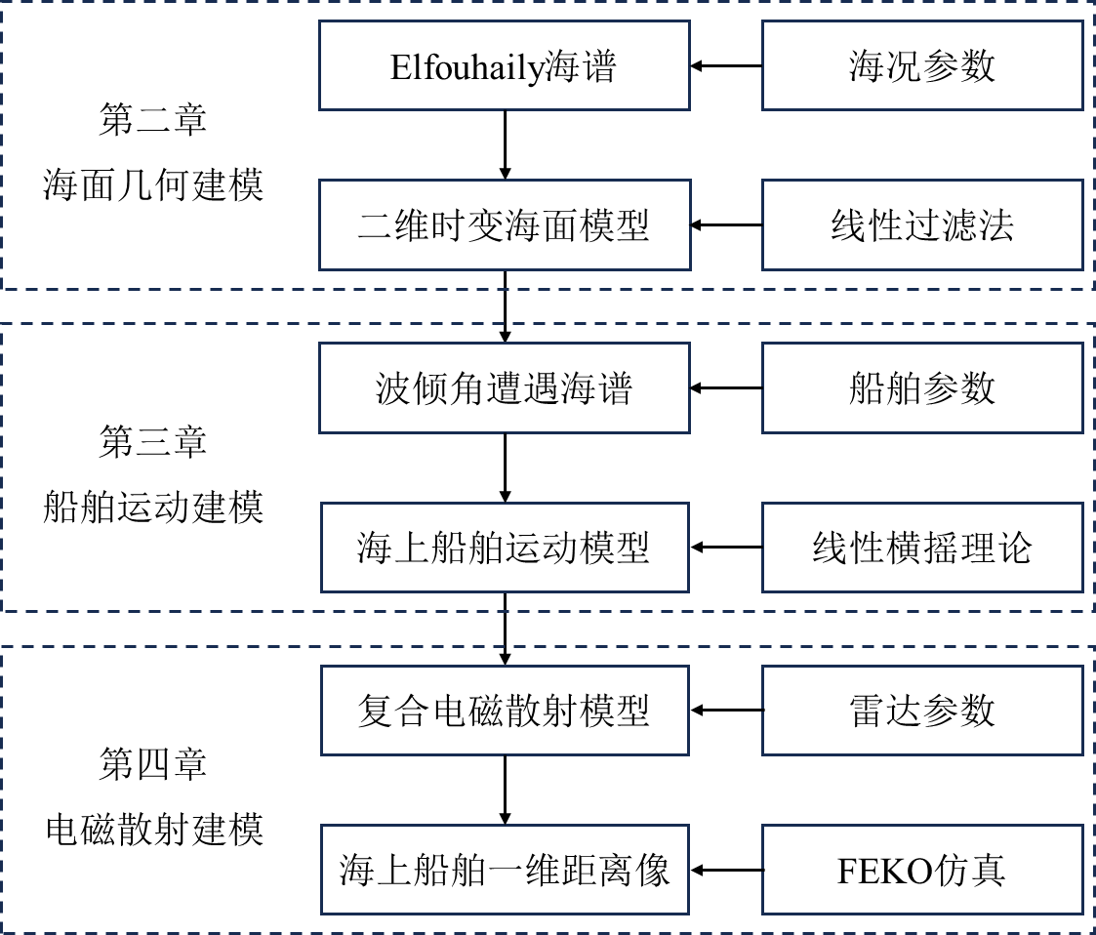

图 1.2 关键技术路线示意图

### 1.3.2 关键技术

1. 基于海谱理论，应用线性过滤法，实现了二维时变海面模型的生成。

研究海面生成方法，采用海谱理论进行海面模型建立。针对海浪周期性的特征，应用风速、风向等影响海面的特征参数，结合多类经典海谱优点建立Elfouhaily海谱模型。针对大范围海面生成效率低的问题，应用线性系统理论，结合多类余弦波叠加特性建立线性过滤模型，利用傅里叶逆变换得到二维时变海面。

2. 基于时变海面，应用线性横摇理论，实现了船舶在当前海面下的运动模型。

研究船舶横摇方法，采用线性横摇理论进行横摇模型建立。针对海面和船舶耦合问题，应用海面波倾角参数和遭遇海谱模型，分别体现海面对船舶的影响以及船舶对海面的影响。针对船舶横摇姿态问题，应用线性横摇理论建立船舶横摇模型，得到相应时刻船舶横摇角，建立海上船舶运动模型。

3. 基于海上船舶运动模型，应用FEKO中RL-GO算法，建立海上船舶电磁散射模型，得到海上船舶的一维距离像。

研究电磁散射特性，应用FEKO高频方法得到海上船舶一维距离像。针对海上船舶大尺寸问题，应用RL-GO高频算法进行快速求解，得到后向散射系数特性。针对船舶横摇改变电磁散射特性问题，利用多频点下后向散射系数，实现不同船舶横摇角下的一维距离像。

## 1.4 论文结构安排

根据本文的研究内容，论文的架构布局规划如下：

第一章：阐述了研究的背景动机与学术意义，系统调研了海面几何模型、海上船舶运动以及海面与船舶复合电磁散射模型的研究现状，并说明了本论文的研究内容、关键技术和结构安排。

第二章：简要概述了几种常见的全向海谱和方向函数，实现了用线性过滤法进行海面几何模型的建立，并分析不同风向、不同风速以及不同时刻下海面的变化特点。

第三章：本章首先介绍船舶坐标系和六自由度模型，之后从力学角度出发，利用海面波倾角以及遭遇谱，根据线性横摇理论建立海上船舶运动模型。最后分析不同风速以及不同船速下船舶横摇的特征。

第四章：分析推导了一维距离像的成像方法，介绍了RL-GO算法相关特性，最后结合前述章节建立的海上船舶运动模型，利用FEKO建立海上与目标复合电磁散射模型，并通过多频点散射计算得到船舶在不同横摇角下的一维距离像。

# 2 海面几何模型

## 2.1 引言

海洋环境是时刻变化的复杂场景，它受到风场条件、重力张力以及海底地形等多类因素影响，使得其波动规律和运动特性难以预测。对于二维海面，目前普遍做法是根据实测海浪的数据总结其周期性特征，运用随机过程理论总结海浪的频谱特性。为了简化模型，可以将海浪用线性方法进行描述，通过叠加等方式生成海面。建立合适的海面几何模型是之后研究海上目标的电磁散射特性的基础。本章主要基于海谱模型进行二维线性海面的模拟，首先总结并介绍常见的海谱模型，并分析各谱之间的关系。之后结合Elfouhaily二维海谱模型，应用线性过滤方法实现二维时变海面的快速模拟。最后分析了不同风速、不同风向以及不同时刻下海面的变化特点。

## 2.2 海谱

海谱实质上代表着海浪高度经傅立叶转换后的表达形式，它体现了海面能量在不同频率上的分布情况，即海面功率谱密度的描述，展现了各谐波成分的能量分配情况[7]。二维海谱通常有以下表现形式：

|  |  |
| --- | --- |
|  | (2.1) |

其中称为全向海谱，也称为一维海谱，为角度分布函数，为波数方向矢量。在极坐标下，上式也可以表示为：

|  |  |
| --- | --- |
|  | (2.2) |

其中是波数大小，是波数方向角，是风向角。若以频率形式表示：

|  |  |
| --- | --- |
|  | (2.3) |

其中为角频率，和波数的关系满足：

|  |  |
| --- | --- |
|  | (2.4) |

其中表示重力加速度，是海面的深度，，一般对于深水而言。

### 2.2.1 全向海谱

本小节主要总结几种常用全向海谱，并主要对Elfouhaily海谱展开实验。

在1955年至1960年，Pierson和Moscowitz利用来自北大西洋的实测海面数据，按照风速划分进行谱平均，通过分析之间相似性，用统计方法和无因次化等方法提出了PM谱[13]。PM谱的表达形式如下：

|  |  |
| --- | --- |
|  | (2.5) |

其中无因次峰峰值波数为，为海面19.5m处的平均风速。为大尺度广义平衡参数，取常数为。

然而在实际中，海面常常处于非稳态。结合北海波浪联合计划，Hasselmann等人通过对海浪进行系统观测，总结俯仰浮标数据，得到JONSWAP非稳态海谱模型[14]。作为国际标准海洋谱，JONSWAP谱的表达形式如下：

|  |  |
| --- | --- |
|  | (2.6) |

其中，，为无因次风区，为风域，为海面10m处的平均风速。，为峰值逆波龄。为峰值增强因子（平均值为3.3），为峰形参数，定义为：

|  |  |
| --- | --- |
|  | (2.7) |

之后Elfouhaily对经典海谱进行修正，结合PM谱、JONSWAP谱等海谱的优缺点，提出一种与风速相关且充分发展的海谱[16]。Elfouhaily海谱（后文简称E谱）的表现形式为：

|  |  |
| --- | --- |
|  | (2.8) |

其中为长波曲率谱，为短波曲率谱。

|  |  |
| --- | --- |
|  | (2.9) |

其中，为逆波龄。为波浪相速度，。无因次峰峰值波数，但是此处的修正为：

|  |  |
| --- | --- |
|  | (2.10) |

可以表示为：

|  |  |
| --- | --- |
|  | (2.11) |

和可以分别表示为

|  |  |
| --- | --- |
|  | (2.12) |
|  | (2.13) |

另一个短波曲率谱可以表示为：

|  |  |
| --- | --- |
|  | (2.14) |
|  | (2.15) |
|  | (2.16) |

其中，为海面摩擦风速。

|  |  |
| --- | --- |
|  |  |
| (a) 风域30km不同风速情况 | (b) 风速5m/s不同风域情况 |

图 2.1 不同风场下E谱随波数变化

图 2.1展示了不同风场对E谱的影响。可以看到随着风速和风域的增加，峰值波数不断减小，谱线下的面积逐渐增大。说明谱能量随着风速和风域的增大而增大，且能量分布逐渐向低频推移。从物理层面分析，大尺度（低波数）的重力波受风场影响大，随着风场成长逐渐占据主导地位；而小尺度（高波数）的毛细波受风场影响较小，尤其在风速不变的情况下，风域对其分布影响甚微。

### 2.2.2 角度分布函数

角度分布函数本质上反映了海浪在各个方向上不同频率的波随着风场变化的能量分布。Longuet-Higgins等人给出了单边余弦分布函数[48]：

|  |  |
| --- | --- |
|  | (2.17) |

其中

|  |  |
| --- | --- |
|  | (2.18) |
|  | (2.19) |
|  | (2.20) |

为逆侧风比例因子，与波浪的相速度有关。

对应E谱，他的角度分布函数表达式为[16]：

|  |  |
| --- | --- |
|  | (2.21) |

图 2.2给出了，，情况下E谱的角度分布函数图。可以看到E谱方向函数并不能分辨顺风（）和逆风（）的情况，但它适合模拟具有具体浪向的情况。



图 2.2 E谱角度分布函数图

### 2.2.3 二维EE谱

|  |  |  |
| --- | --- | --- |
|  |  |  |
| (a) | (b) | (c) |

图 2.3 二维EE谱。计算参数，

结合E谱的全向海谱和角度分布函数，我们可以得到二维EE海谱形式：

|  |  |
| --- | --- |
|  | (2.22) |

在后续章节中，我们统一使用EE谱生成二维海面。

图 2.3从展示了EE谱的能量分布，可以看出EE谱无法分辨顺风和逆风的情况，也印证了角度分布函数特点。

## 2.3 线性过滤法

在确定二维海谱后，主流的线性建模方法为线性叠加法和线性过滤法。线性叠加法将海浪视为平稳随机过程，其本质是通过无限数量（理论上）的余弦波进行相互叠加，这些波各自具有独立的周期和初始相位。由于简单叠加的海面模型无物理意义，没法模拟真实海面中长波与短波相互作用，且随者海面范围增大以及分割网络更细密化，线性叠加法生成海面效率将降低，无法满足实时模拟的要求，因此本设计中将采用线性过滤法进行海面生成。

线性过滤法则是基于傅里叶变换原理，先将白噪声信号映射到频域，接着利用海谱进行过滤处理，最终借助傅里叶逆变换恢复得到海面的起伏。具体步骤为：

视海面为多种谐波分量的叠加，其中每个谐波的振幅与海谱呈特定比例关系，并且这些谐波振幅是互不相关的高斯随机变量。运用傅立叶变换将原始白噪声映射至频域，并随后进行海谱滤波处理，获得关于海面高度的为：

|  |  |
| --- | --- |
|  | (2.23) |

其中，为位置矢量，为波数矢量，分别是海面在方向和方向的长度。频域复幅度可以表示为：

|  |  |
| --- | --- |
|  | (2.24) |

其中是均值为0标准差为1的复高斯变量，是时间因子，*表示取共轭复数。满足Hermitian关系，即，因此傅里叶逆变换后海面的高度为实数。

## 2.4 二维海面模型仿真实验

本节主要结合Elfouhaily海谱，应用线性过滤法，对比不同风速、不同风向以及不同时刻下海面的变化特点，开展二维海面模型仿真实验。

实验中取定，取采样点数，图 2.4给出了不同风速下海面的变化。中 (a) ~ (d) 依次给出了风速为3m/s，5m/s，7m/s，9m/s的二维海面顺风情况图，风域30km，时刻为0s。可以看到随着风速增加，海浪的组成波长增加，海浪的高度也依次增加。

|  |  |
| --- | --- |
|  |  |
| (a) | (b) |
|  |  |
| (c) | (d) |

图 2.4 不同风速下海面对比

图 2.5给出了不同风向下海面的变化，其中(a) ~ (d) 依次给出了风向角为0°，45°，90°，180°的二维海面情况图，风速为5m/s，风域30km，时刻为0s，可以看到随着风向角变化，海浪整体方向发生改变，同时可以看到0°和180°海浪的浪向基本一致，进一步说明角度分布函数无法区别顺风和逆风情况。

图 2.6给出了不同时刻下海面的变化情况，其中(a) ~ (d)依次给出时间为0s、1s、2s、3s，风速为5m/s，风域30km的二维海面顺风情况。可以看到海浪随着时间的推移变化。而图 2.7和图 2.8依次给出了海面x方向和y方向的一维度切片图，可以更直观地看到画面变化情况。当风向为顺风时候，x切片方向波呈“行波”状，而y切片方向波呈“驻波”状。这也说明随着时间推移，海浪随着风向进行传播。

|  |  |  |
| --- | --- | --- |
|  | |  |
| (a) | | (b) |
|  |  | |
| (c) | (d) | |

图 2.5 不同风向角下海面对比

|  |  |
| --- | --- |
|  |  |
| (a) | (b) |
|  |  |
| (c) | (d) |

图 2.6 不同时刻下海面对比

|  |  |
| --- | --- |
|  |  |
| (a) | (b) |
|  |  |
| (c) | (d) |

图 2.7 不同时刻下海面x方向一维切片对比

|  |  |
| --- | --- |
|  |  |
| (a) | (b) |
|  |  |
| (c) | (d) |

图 2.8 不同时刻下海面y方向一维切片对比

## 2.5 本章小结

本章主要研究了基于线性过滤法建立二维时变海面模型，具体环节包括确定全向海谱、角度分布函数组成的二维Elfouhaily海谱与线性过滤法两大模块。仿真实验说明随着风速和风域的增加，全向海谱峰值波数不断减小，谱线下的面积逐渐增大，谱能量增大，且能量分布逐渐向低频推移；角度分布函数随着风向进行变化，但由于其对称性无法区分顺风和逆风之间的差别；二维海面随着风速增加，海浪的组成波长增加，海浪的高度也依次增加，且波浪随着风向变化改变其传播方向；随着时间推移，海浪随着风向进行传播，在风向方向上呈“行波”状，在切线方向上呈“驻波”状。

本章所研究的二维时变海面模型为后续海上船舶运动模型（第三章）和海面与船舶复合电磁散射模型（第四章）提供基础。

# 3 海上船舶运动模型

## 3.1 引言

船舶在海上的运动方式随海洋环境时刻变化，它受到海浪起伏、海风方向等多类因素影响，使得其运动特性难以预测。对于船舶姿态描述，目前多采用六自由度模型描述。在关于海面与目标电磁散射的研究中，Jamil等人的研究结果表明，船舶的横摇运动对浮动目标的雷达散射截面积（Radar Cross Section RCS）影响最为显著[37]。因此，研究船舶横摇角度随时间变化的情况对于后续海面与船舶的复合电磁散射具有重要的作用。本章主要基于船舶水动力相关知识，首先介绍了船舶六自由度模型以及船舶坐标系和海面坐标系关系。之后根据线性横摇理论，建立了船舶横摇运动的数学模型。最后基于前述章节的海面模型进行船舶横摇角仿真，分析不同风速、不同船速下船舶横摇角的变化特点。

## 3.2 船舶横摇运动模型

### 3.2.1船舶六自由度模型和坐标系定义

船舶在海面运动是三维空间复合运动，一般情况认为是六自由度运动，即依照三个坐标轴做平行运动（纵荡、横荡、垂荡）或旋转运动（横摇、纵摇、艏摇），具体示意图如下：

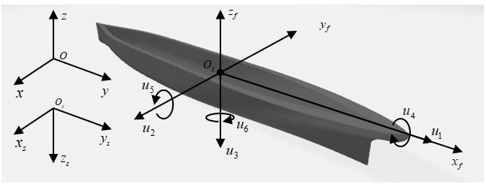

图 3.1 船舶三类坐标系和六自由度示意图

其中共分为三种坐标系：全局坐标系，船舶坐标系以及船舶固定坐标系。全局坐标系即地理坐标系，主要描述动态海面特性以及船舶在海面的具体位置信息；船舶坐标系是描述船舶运动方程的坐标系，其坐标中心是船舶的几何中心，坐标轴分别指向船头、右舷以及船底，其方向不随船舶姿态发生变化，主要说明船舶的运动方向；船舶固定坐标系是描述船舶姿态变化的坐标系，坐标轴分别指向船头、左舷以及船顶，其方向跟随船舶姿态发生变化，设其下的六自由度运动矢量为，则船舶坐标系和的船舶固定坐标系关系为：

|  |  |
| --- | --- |
|  | (3.1) |

其中：

|  |  |
| --- | --- |
|  | (3.2) |

根据船舶的航速和航向，船舶坐标系和全局坐标系之间的关系为：

|  |  |
| --- | --- |
|  | (3.3) |

船舶六自由度之间相互耦合，由运动微分方程决定。海面与目标电磁散射的研究表明船舶横摇运动对电磁散射特性具有显著影响[37]。因此本章主要研究船舶的横摇运动模型，选取横摇角度作为关键参数，对船舶横摇姿态进行深入研究。

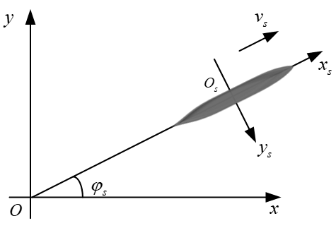

图 3.2 全局坐标系下航速、航向示意图

### 3.2.2 波倾角和遭遇海谱

海浪是引起船舶横摇的主要因素。船舶在海上航行的影响因素可以分为两个主要方面：海浪对船舶的影响由波倾角来表示，而船舶对海浪的影响则由遭遇海谱来表示。

船舶所受到的海浪扰动随海况变化，而海浪干扰力矩与波倾角相关。定义波倾角为波面上任意一点的切线与横坐标轴的夹角，如下图所示：

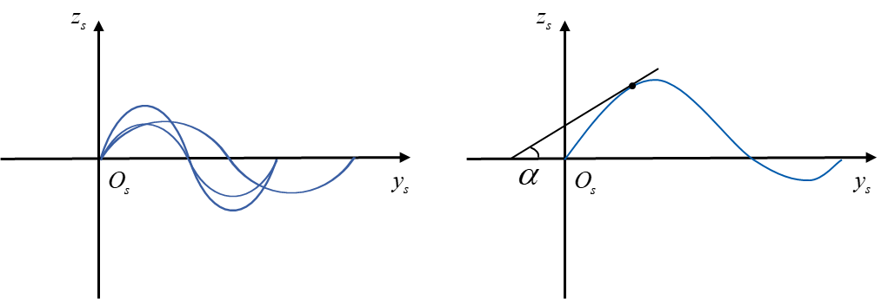

图 3.3 波倾角示意图

此处我们取波面为船舶坐标系在原点的横剖面（即面）。在实际工程中，考虑到船舶在海面姿态以及当前海面情况，计算波倾角时候需要引入修正系数，修正后的波倾角为：

|  |  |
| --- | --- |
|  | (3.4) |

其中为有限吃水修正系数，为吃水深度，为海面的主波数。为有限船宽修正系数，为船舶水面线系数，为船舶宽度，为海面主波长。

在实际过程中，由于船速附加效应，在船舶附近的海浪不再符合原本海谱，结合浪在船体位置以及海谱概念，可以定义以船体为参考的遭遇频率和遭遇海谱为：

|  |  |
| --- | --- |
|  | (3.5) |
|  | (3.6) |
|  |  |

### 3.2.3 线性横摇理论

本节主要从线性理论出发，首先分析船舶横摇运动受到的主要力矩，之后依照Conolly理论将船舶横摇运动视为线性系统进行分析，得到横摇角和波倾角之间的关系。

船舶在横摇中受到的力矩可以看作静水中的横摇力矩加上波浪对船舶的干扰力矩，不考虑船舶减摇装置的影响下，主要可以分为以下4类[49]：

1. 复原力矩

当船舶浮心和重心不在同一垂线时产生的力矩是复原力矩，其大小和船舶横摇角度相关，在较小横摇角度下力矩可以表示为：

|  |  |
| --- | --- |
|  | (3.7) |

其中为排水量，为横稳心高，为船舶自身参数。

1. 阻尼力矩

由于船舶横摇时和水之间存在相对运动，在较小横摇角度下可以认为阻尼力矩与角速度存在以下线性关系：

|  |  |
| --- | --- |
|  | (3.8) |

其中为单位横摇角速度阻尼力矩。

1. 惯性力矩

惯性力矩产生于横摇运动中的角加速度，主要分为船舶自身的惯性力矩和附加的惯性力矩，它和角加速度存在以下线性关系：

|  |  |
| --- | --- |
|  | (3.9) |

其中和分别为船舶自身惯性力矩和附加惯性力矩。

1. 波浪扰动力矩

波浪改变了船舶周围水的体积，将产生使船舶恢复平稳状态的复原扰动力矩，同时船体和波浪的相对运动将产生阻尼扰动力矩，船舶的附加质量也会产生惯性扰动力矩，综上所述波浪扰动力矩可以写为：

|  |  |
| --- | --- |
|  | (3.10) |

其中为波倾角。

根据以上公式，依照动平衡原理，船舶所受力矩之和为零，所以船舶横摇运动方程可以写为：

|  |  |
| --- | --- |
|  | (3.11) |

而在实际工程中，实验表明和两项数值远远小于项数值[50]。在实际工程中，常使用Conolly横摇模型描述小横摇角下船舶的横摇运动，视船舶海上运动系统为线性系统，则横摇运动方程为：

|  |  |
| --- | --- |
|  | (3.12) |

其中输入量为修正后的波倾角，输出量为横摇角。

根据什曼斯基公式，相对于通过船舶重心的纵轴的惯性力矩为[5]：

|  |  |
| --- | --- |
|  | (3.13) |

其中为船舶方形系数，为船舶的型深。而附加的惯性力矩为：

|  |  |
| --- | --- |
|  | (3.14) |

设置初始条件，对公式(3.12)做拉式变换，可以得到船舶的横摇传递函数为：

|  |  |
| --- | --- |
|  | (3.15) |

其中为船横摇固有角频率，为船横摇阻尼因子，本质是一个二阶振荡环节。不同阻尼下横摇系统的幅频相频曲线如图 3.4所示：

图中我们设定固定横摇频率，可以看到当波浪的频率恰好等于时，波浪所产生的扰动力矩与船舶横摇方向呈同相状态，这意味着波浪能量向船舶横摇运动的有效传递达到最大，进而导致船舶横摇幅度达到峰值。此种现象通常被称为谐摇。



图 3.4 横摇系统的幅频相频图

## 3.3 船舶横摇运动模型仿真实验

本节主要应用船舶横摇模型，首先分析不同风速、不同船速下波倾角变化，之后结合船舶S60模型具体参数，分析相应波倾角下船舶横摇角的变化特点。

图 3.5和图 3.6分别给出了船速为0 m/s和1 m/s时候波倾角的变化图，其中船舶的航向角90°（船头沿着y轴方向航行），海面长度，采样点，图(a) ~ (d)依次给出风速为3 m/s，5 m/s，7 m/s，9 m/s时候的情况。可以看到随着风速增加，波倾角的幅度增加，海面运动更剧烈，并且同一风速下，船舶静止时候的波倾角幅度小于运动时波倾角的幅度。

在确定船舶横摇模型后，我们取S60船舶模型进行实验，通过原理工程图，我们将模型进行1：0.3的缩放，可以得到如下参数：

表 3.1 S60船舶参数

|  |  |  |  |
| --- | --- | --- | --- |
| 船长 | 38.53m | 吃水深度 | 1m |
| 船宽 | 4.8m | 排水量 | 135.3t |
| 船高 | 2.48m | 水线面系数 | 0.8072 |
| 横稳心高 | 0.73m | 横摇阻尼 | 0.687 |
| 型深 | 1.92m | 方形系数 | 0.65 |

|  |  |
| --- | --- |
|  |  |
| (a) | (b) |
|  |  |
| (c) | (d) |

图 3.5 船静止时不同风速下波倾角对比

|  |  |
| --- | --- |
|  |  |
| (a) | (b) |
|  |  |
| (c) | (d) |

图 3.6 船运动时不同风速下波倾角对比

|  |  |
| --- | --- |
|  |  |
| (a) | (b) |
|  |  |
| (c) | (d) |

图 3.7 船静止时不同风速下横摇角对比

|  |  |
| --- | --- |
|  |  |
| (a) | (b) |
|  |  |
| (c) | (d) |

图 3.8 船运动时不同风速下横摇对比

得到船舶参数后，即可得到船舶的横摇固定角频率以及阻尼因子，根据输入的波倾角模型，我们可以得到横摇角的输出，如图 3.7和图 3.8所示，图(a) ~ (d)依次给出风速为3 m/s，5 m/s，7 m/s，9 m/s时候的情况，可以看出随着波倾角幅度增加，横摇幅度增加，且横摇角受到波倾角的影响更加显著。

单次实验具有偶然性，因此进行多次实验分析。共累积实验10次，分别进行均值或最大值分析，并将这10次结果再进行整合，如图 3.9所示。横向比较可以看到，随着风速增加波倾角和横摇角都呈现递增趋势，但趋势随角度增加而变得缓慢。纵向比较可以看出船舶运动确实会增加两角幅度，且由于船舶阻尼特性，横摇角始终小于波倾角。

|  |  |
| --- | --- |
|  |  |
| (a) 均值 | (b) 最大值 |

图 3.9 均值最值分析图

得到船舶横摇角度后，取船舶坐标中心在海面中心时刻，可以输出船舶和海面的联合STL模型：

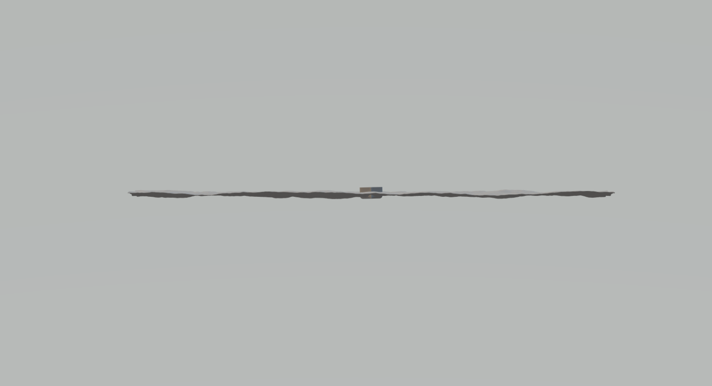

图 3.10 海面目标正视图

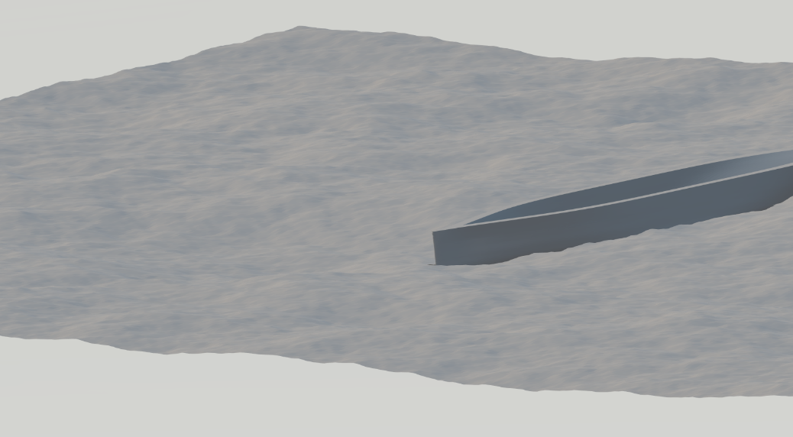

图 3.11 海面目标细节图

由图 3.10和图 3.11可以看出，确定海面后，给定船舶横摇角，即可得到船舶在海面横摇姿态。

## 3.4 本章小结

本章主要研究了基于线性横摇理论建立船舶横摇运动模型，具体环节包括定义船舶六自由度模型和相关坐标系，通过波倾角和遭遇海谱分析海面和船舶之间的相互影响，以及从力学角度出发得到线性横摇系统。仿真实验说明随着风速增加，波倾角的幅度增加，海面运动更剧烈，并且同一风速下，船舶静止时候的波倾角幅度小于运动时波倾角的幅度；S60船舶随着波倾角幅度增加，横摇幅度增加，且横摇角受到波倾角的影响更加显著；通过累计实验的均值或最大值分析，可以得到随着风速增加，波倾角和横摇角都呈现递增趋势，但趋势随角度增加而变得缓慢，且船舶运动确实会增加两角幅度，且由于船舶阻尼特性，横摇角始终小于波倾角。

本章所研究的海上船舶运动模型结合海面几何模型（第二章）输出联合STL物理模型，为后续船舶复合电磁散射模型（第四章）提供基础。

# 4 海面与目标复合电磁散射模型

## 4.1 引言

海面与船舶复合电磁散射建模是一项较为复杂的工作。由于船舶自身电大尺寸多面元的特点、船舶姿态变化以及船舶和海面复杂的电磁耦合关系，电磁散射建模变得更难求解。高分辨一维距离像（High-resolution one-dimensional range profile HRRP）体现了每个距离离散单元内目标散射的复数时间回波经相干累积后的振幅值，展示出目标散射中心沿雷达视线方向的复回波投影情况，蕴含了目标自身的构造属性，如尺寸、散射体的空间布局等信息。本章主要基于FEKO中射线寻迹几何光学（Ray Launching Geo-metrical Optics RL-GO）算法，应用第二章和第三章生成的海上船舶运动模型进行电磁散射建模，求得某一时刻不同横摇角、不同方位角下船舶目标的高分辨一维距离像，并分析海面叠加对船舶目标电磁散射的影响。

## 4.2 高分辨一维距离像原理和特性

### 4.2.1 目标散射中心建模

雷达发射电磁波照射目标时，目标自身表面会产生面电流效应，进而向四周发出散射电磁波，而这种散射电磁波可以看作入射电磁波的调制，调制过程和目标自身的尺寸、结构等几何特性紧密相关[51]。因此目标的散射电磁特性包含了目标自身的物理结构信息，且不同的目标在调制中的差异会产生不同的散射特性，为目标之间的区分提供理论基础。目前常见的目标散射特性有：镜面反射、尖端散射、边缘绕射、天线型散射、行波及蠕动波散射和凹腔体等多次反射型散射[52]。

目标的散射特性也随入射波波长的不同发生改变。从目标尺寸大小和入射波波长的关系，可以分为：

1. 光学区，目标的尺寸远远大于入射波波长。

2. 谐振区，目标的尺寸和入射波波长处于同一量级。

3. 瑞利区，目标的尺寸远远小于入射波波长。

在光学区中，目标可以等效成多个独立的散射中心的集合。当目标收到雷达发射的电磁波时，各个散射中心进行不同的调制产生相应的回波信号，而整体目标的回波信号可由各个散射中心回波信号的叠加得出[53]。因此电磁散射中复杂的积分问题可由目标散射中心模型计算求解。

假设目标处于光学区，目标自身共有个独立的散射中心，可以得到散射中心模型为：

|  |  |
| --- | --- |
|  | (4.1) |

其中是入射波的频率，和是分别是第个散射中心的强度和回波时间。由于不同类目标的电磁散射特性不同，在散射中心建模后需要根据目标不同特性得到广义散射模型：

|  |  |
| --- | --- |
|  | (4.2) |

其中表示该散射中心的类型对应的散射参数。

### 4.2.2 高分辨一维距离像成像原理

雷达径向距离分辨率可以表示为：

|  |  |
| --- | --- |
|  | (4.3) |

其中为电磁波传播速度，为信号频带宽度。

由上式可以得知，雷达的径向分辨率与信号频带宽度呈反比例关系，随着信号频带宽度的扩大，径向距离的分辨能力亦随之增强。在采用宽频信号类型（如步进频率信号或线性调频脉冲）的场景中，若目标沿雷达径向的物理尺度显著大于系统的距离分辨率，其回波会覆盖多个连续的距离单元。依据目标散射中心模型，可得某个特定距离单元内所有散射中心的回波向量叠加代表该单元的总回波强度。于是，各个独立距离单元因目标内部构造的差异展现出多样化的回波强度，导致在径向距离维度上回波强度呈现出波动特性，即存在峰谷相间的形态，这一变化特征也就是目标的高分辨一维距离像。

当雷达工作在光学区且信号带宽较大，目标连续跨越多个距离单元。设目标在第个距离单元内有个散射中心，根据目标散射中心模型，该距离单元内目标的散射回波可以表示为：

|  |  |
| --- | --- |
|  | (4.4) |

其中，和分别表示第个单元内第个散射中心的强度和回波时间。由上式即可得到目标的一维距离像为：

|  |  |
| --- | --- |
|  | (4.5) |

其中是一维距离像维数，表示该一维距离像中存在个距离单元。

### 4.2.3 高分辨一维距离像姿态敏感性

雷达径向上散射中心的几何布局通过一维距离像得以展示，它包含了散射点的位置属性、强度特性和数量特征。当雷达和目标发生相对运动的时候，各散射中心返回的子回波及其最终矢量和结果会发生相应的变化，导致一维距离像相较于运动前发生变化。针对海上船舶横摇运动特点，本节重点分析一维距离像的姿态敏感性。

目标与雷达间相对姿态的变动在一维距离像上的体现即为其姿态敏感性，该特性表明了当二者相对位置发生变化时所引发的变化显著[54]。平动目标因其运动特性，各散射中心相对雷达展现出等量的位置偏移，这一过程中，一维距离像仅发生整体位置的平移，而其轮廓起伏特征保持不变。但当目标存在旋转运动时，其各散射点沿雷达视线方向的相对距离发生变化，可能导致这些散射点脱离之前所属的距离单元，这一现象最终表现为目标散射中心越距离单元走动及回波信号相位差的调整。

越距离单元走动指当同一距离单元内散射中心位移量大于距离单元时，会产生散射中心迁出或迁入变化，最终导致目标散射中心模型改变。在微小的角度偏转下，同一距离单元内部的散射点位置基本保持固定，其一维距离像变化较小。

尽管没有出现越距离单元走动情况，姿态角的变化仍会改变各个散射中心至雷达的径向距离，进而影响回波信号的相位特性，最终导致了矢量回波在相干累积处理后的结果产生差异，最终体现在一维距离像的振幅强度上出现了显著变化。

虽然一维距离像会因目标姿态角的变化而改变，但值得注意的是，属于同一目标的图像在经历姿态角变化时，依然能够保持较高的相似度；即便在姿态角发生较大变动的情况下，这些图像之间仍可观察到某种内在的关联性。

## 4.3 雷达散射截面积分析计算

### 4.3.1 雷达散射截面积概述

在雷达探测场景中，电磁波遭遇目标表面存在的如尖锐凸起、边缘不连续等结构时，将出现绕射或多次散射现象，并且在波阻抗突变的介质边界发生反射，这一系列情况构成了目标的散射场。这些散射场能量向四周空间扩散，在指向雷达接收路径的方向上，将其回波近似视作经过理想镜面反射的电磁波，从而使目标能够被抽象简化为一个表征电磁波反射能力的截面，此截面的面积被定义为雷达散射截面积（Radar Cross Section RCS）。依据电磁波散射原理，目标散射的能量强度可通过将其等效散射截面积与初始入射波的功率密度相乘来计算。雷达散射截面积的理论计算方法如下：

假设入射波功率密度为，电场强度和磁场强度分别为和，则：

|  |  |
| --- | --- |
|  | (4.6) |
|  | (4.7) |

其中为电场方向，为磁场方向的复共轭，为自由空间的波阻抗。因此目标截取的电磁散射总功率和雷达散射截面积的关系为：

|  |  |
| --- | --- |
|  | (4.8) |

由于目标散射特性呈现功率均等且全方位分布的特点，故远离目标处所接收到的散射功率可以表示为：

|  |  |
| --- | --- |
|  | (4.9) |

综上所述，可以推导得到雷达散射截面积为：

|  |  |
| --- | --- |
|  | (4.10) |

在远场条件下，上式又可以表示为：

|  |  |
| --- | --- |
|  | (4.11) |

雷达散射截面积作为一个标量其单位通常为，由于不同目标下雷达散射截面积波动幅度较大，为了便于分析比较，通常采用分贝数进行表示：

|  |  |
| --- | --- |
|  | (4.12) |

目标的雷达散射截面积易受多种要素影响，其中包括目标的构型、外形以及朝向等。此外，目标的特征尺寸与照射其上的电磁波波长之间的比例也是影响散射特性的一个重要因素。他们之间的相对关系可以表示为：

|  |  |
| --- | --- |
|  | (4.13) |

其中和分别表示入射波的波长以及目标的特征尺寸，根据的大小可以划分为三个区域。

瑞利区（），又称低频区。此时目标的特征尺寸远远小于入射波波长，因此入射波在散射体表面的相位变化较小，导致表面产生的感应电流几乎恒定。因此目标的雷达散射截面积主要受制于入射波的波长。

谐振区（）。此时沿散射体表面的入射波相位展示出显著变化，并且散射体相互间的作用不可忽略。各散射点处的场强为初始入射波与该目标其余各点散射波的矢量叠加，这一过程累积形成了散射体表面感应电流的分布。此外，雷达散射截面积收到目标姿态角的影响，其值会随着目标姿态的变动而发生振荡。

光学区（），又称高频区。和谐振区类似，但在光学范围条件下，入射波的相位沿散射体表面变化，由于目标特征尺寸远超入射波波长，导致相位变化显现出一种规律性的振荡。此外，散射体之间的相互作用减弱，彼此间相对独立。每一散射点的场强取决于入射波与该点表面结构的单独作用，整个目标的散射场则是这些各自独立产生的散射场通过矢量叠加的结果。因此目标的几何构形成为决定雷达散射截面积的一个关键因素。

### 4.3.2 目标电磁散射分析与计算方法

目标的电磁散射方法常见的有：数学变换法、低频数值法和高频近似法[54]。

数学变换法即求解满足边界条件的电磁方程，进而得到目标电磁散射分布。而在实际情况中，目标的边界条件难以获得，目标在极少数情况才能满足方程求解条件。因此该方法仅针对简单几何目标，作为求得严格解析解的理论方法。

低频数值法即应用麦克斯韦方程组进行目标电磁散射分布求解。常见的低频数值法有：矩量法，时域有限差分方法，时域积分方程方法，有限元方法等方法及其加速算法等。这些方法在低频范围内求得较为精确的数值解，但由于数值类算法消耗大量计算内存，花费大量计算时间，无法解决超大电尺寸问题，在一定程度上限制了低频数值法应用。

高频近似法即应用分治思想，将目标电磁学模型进行简化，分割为局部并针对局部进行求解。常见的高频近似法有：物理光学法、几何光学法、一致性绕射理论、弹跳射线法等。由于高频近似法不考虑目标各个部分之间耦合影响，所以对计算内存和运算速度要求不高，易于解决电大尺寸的复杂模型。

本章主要用高频近似法进行求解，利用弹跳射线法，在FEKO中又称为射线寻迹几何光学法（RL-GO），进行目标求解[55-56]。

弹跳射线法结合几何光学（Geometrical Optics GO）和物理光学（Physical Optics PO）两种方法进行求解，首先应用GO方法确定射线的船舶路径，之后应用PO方法进行积分求解。弹跳射线法算法简练且求解精度高，适用于复杂目标几何结构之间多次反射的电磁散射计算。它的实现步骤如下：

首先根据几何光学的原理，创建与入射波方向垂直的孔径面，并根据入射波波长进行面元剖分。之后用具有一定密度的射线模拟入射波，保留和目标孔径面有交点的射线，并用斯涅尔定律确定每一条射线的传播路径。根据物理光学的原理，首先计算沿预测轨迹上的电场强度与磁场强度，随后解析目标表面上所有受光照区域的感应电流分布。接下来通过积分运算，可以得到射线在远区所产生的后向散射场。最终将各部分叠加即可得出被测目标的总体雷达散射截面积。

## 4.4 基于FEKO的海上船舶电磁散射建模

### 4.4.1 FEKO软件概述

FEKO是一款致力于解决各类结构电磁散射问题的全方位电磁仿真工具，专为深入探究物体与电磁波相互作用而设计。其模块主要包括三大部分： CADFEKO、EDITFEKO以及POSTFEKO。在CADFEKO中，用户可以将生成好的模型进行导入，也可以利用软件自身建立简单几何单元，并运用布尔运算进行复杂模型建模。CADFEKO支持修改模型实现全参数化建模，并根据入射波频率进行网格面元划分，为后置运算求解提供模型基础。EDITFEKO是求解控制器，用户可以根据API指令对模型进行参数设置，控制结果输出。EDITFEKO可以定义函数变量，并提供循环语句和条件语句等逻辑结构，为复杂模型求解提供可能。POSTFEKO作为后处理模块，主要用于模型数据的检查以及计算数据结果处理，支持2D、3D图形方式展示仿真结果，并且支持时域分析展示多帧电磁散射结果。

FEKO多用于单天线、多天线的设计分析，目标电磁散射分析、波导微带设计分析、系统EMI/EMC分析等。FEKO支持多类运算方法，用户可以根据需求求得精确解以及电大尺寸介质的近似解。FEKO中的功能和特点有：

1. 多类算法解决多类问题。FEKO软件拥有矩量法及多层快速多极子算法，并兼容有限元方法，可以求得小规模问题的精确解。此外，它还包括射线寻迹几何光学方法、物理光学及均匀衍射理论等高频近似方法，能够解决电大尺寸问题。

2. 多类优化设计方法进行优化分析。FEKO融入了多种高级优化策略，包括但不限于遗传算法、共轭梯度优化法及单纯形优化技术，旨在对如辐射方向图、阻抗特性参数及雷达散射截面积等关键指标进行优化分析。

3. 可以进行时域电磁场分析。FEKO软件囊括了多种脉冲波形，例如三角波脉冲、斜坡上升脉冲及高斯分布脉冲等，能够有效地计算系统在任何指定位置的时域响应。

4. 支持共享式内存和分布式内存并行，支持所有主流操作系统。其灵活的并行运算模式结合对多样化软硬件平台的广泛适应性，确保了该软件能够应对几乎全部的工程技术需求。

### 4.4.2 步进频率信号一维距离像基本原理

一系列等间距频率变化的矩形波脉冲构成了步进频率信号，具体如图 4.1所示，脉冲重复周期为，脉冲信号宽度为，信号步进频率为，起始频率为，则第个信号脉冲的频率为，其中，为信号的个数。信号的带宽为，在的情况下信号的带宽可以看作。

在某脉冲内发射信号可以表示为：

|  |  |
| --- | --- |
|  | (4.14) |

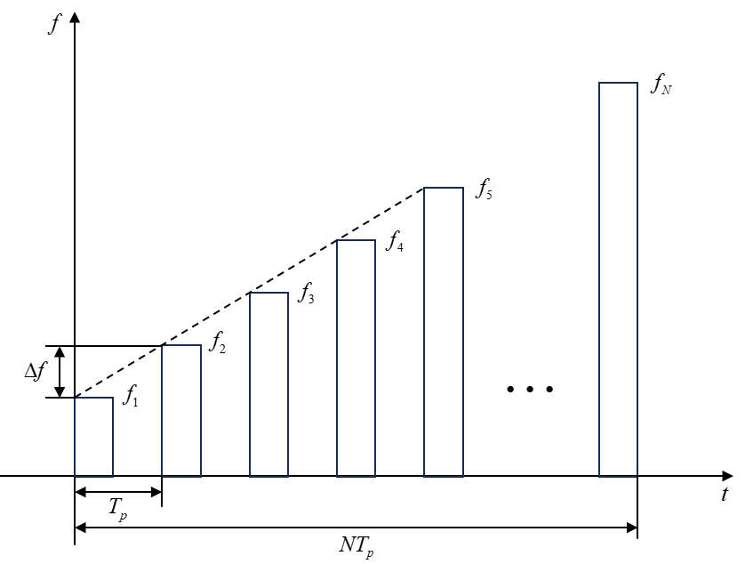

图 4.1 步进频率信号示意图

雷达接收机的参考信号为：

|  |  |
| --- | --- |
|  | (4.15) |

与雷达的径向距离为的目标的回波为：

|  |  |
| --- | --- |
|  | (4.16) |

将雷达接收机的参考信号和回波信号进行混频后可得：

|  |  |
| --- | --- |
|  | (4.17) |

在时刻进行采样，可以得到混频后的结果为：

|  |  |
| --- | --- |
|  | (4.18) |

以上为目标单个散射点的结果，而在实际过程中，复杂目标自身应该包括多个散射点。假设目标共具有个散射点，且第个散射点的强度为，根据目标散射中心模型，目标整体的雷达回波信号为：

|  |  |
| --- | --- |
|  | (4.19) |

不难看出目标整体的回波信号是个复信号的叠加，其中信号频率和散射点与雷达径向距离构成了一组傅里叶变换对，因此对直接进行傅里叶逆变换（IFFT）即可得到距离维序列：

|  |  |
| --- | --- |
|  | (4.20) |

其中表示目标散射点的雷达散射截面积在距离维的分布，即目标的一维距离像。

### 4.4.3 FEKO建模仿真

FEKO中可以进行步进频率信号源模拟，得到各频点下目标的雷达散射截面积，由上节内容可知对结果进行IFFT即可得到目标的一维距离像，具体的仿真步骤如下：

1. 导入第三章生成的海上船舶运动模型，并进行细节调整，以满足软件计算的具体标准。

2. 为几何构造进行网格化细分处理，确保单个网格尺寸与计算需求相匹配。

3. 确定入射波特性，涵盖波的频段范围、频宽、频率采样点数量、以及入射方向的角度参数，同时明确入射波类别及远近场界定条件。

4. 选择RL-GO作为模型求解方法

5. 对模型进行合理性检查并设置并行核数进行求解。

6. 将输出的计算结果.ffe文件导入MATLAB中进行分析，使用IFFT对回波信号进行处理，得到目标的一维距离像。

## 4.5 海上船舶一维距离像仿真实验

本节主要应用FEKO软件进行实验，运用RL-GO得到目标的一维距离像，对比不同横摇角、不同方位角下海上船舶目标一维距离像特点，并且分析海面对船舶目标的影响。

首先在FEKO软件中导入模型。实验中选取的系列60船舶模型参数如表 3.1 S60船舶参数所示，在MATLAB处理后将STL文件导入到FEKO中，模型如下图所示：

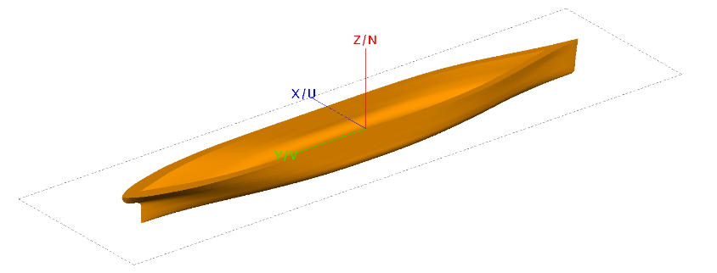

图 4.2 船舶目标示意图

与此同时，为研究海面对目标影响，实验中海面选取为三级海况，海面长度，采样点，风速5 m/s，船头指向y轴方向。由于电磁仿真实验是单帧模型，此处仅分析船舶静止情况。根据第三章图 3.9 均值最值分析图可知，三级海况下船舶静止情况下最大横摇角为7.3°。在FEKO中导入横摇角为0°时刻海上船舶模型以及横摇角为7.3°时刻海上船舶模型，如下图所示：

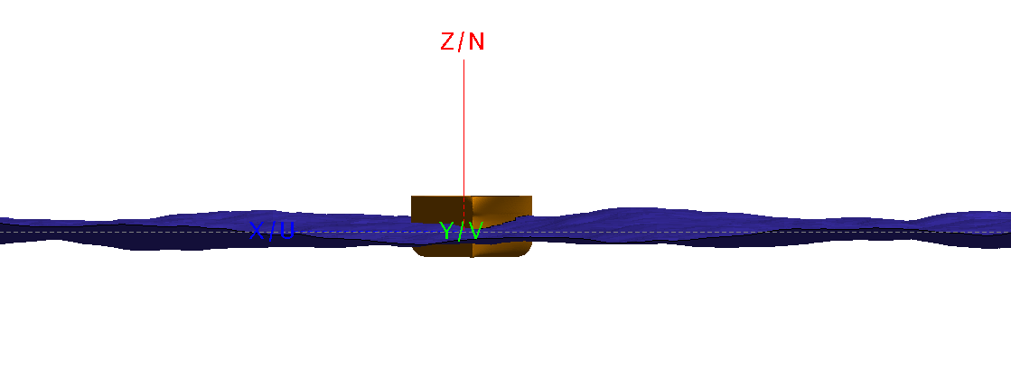

图 4.3 横摇角0°海上船舶模型

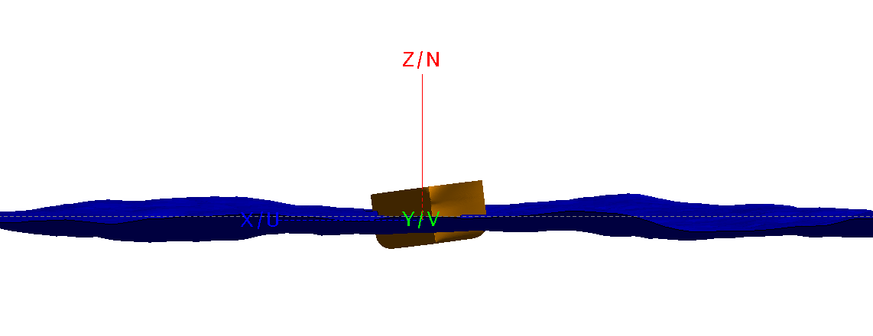

图 4.4 横摇角7.3°海上船舶模型

之后对几何模型进行网格剖分，因为导入模型为STL文件，已经包括面元特性，因此实验中选择应用模型自身的面元属性。值得注意的是，船舶介质设置为默认理想电导体（PEC）介质，而海面的介质设置为0.01m厚的水介质。

在分析好模型后，设置入射波的参数：入射波频率为9.3GHz~9.5GHz，信号带宽为200MHz，频带内点数为150个频点，入射波方向俯仰角选取85°，即雷达擦地角为5°；入射波方位角选取0°、45°、90°，即侧入射、斜入射以及正入射；极化方式选择VV极化。求解方法采用RL-GO。

在FEKO求解后，对.ffe文件进行处理，将theta数据和phi数据进行复数相加，即可得到雷达的回波信号，对其进行IFFT就能得到模型的一维距离像。

图 4.5和图 4.6分别给出了不同横摇角下船舶雷达散射截面积以及它们的一维距离像。可以看出在同一方位角下，船舶的电磁散射特性随着横摇角的改变出现明显的变化。由于横摇运动并没有改变船舶在方向的特性，因此在一维距离像中，当入射角为0°和45°时，即侧入射和斜入射时，船舶一维距离像峰值个数出现明显变化，而入射角为90°即正入射时，两者重合度较高。

|  |  |  |
| --- | --- | --- |
|  |  |  |
| (a) 方位角0° | (b) 方位角45° | (c) 方位角90° |

图 4.5 不同横摇角下船舶RCS对比

|  |  |  |
| --- | --- | --- |
|  |  |  |
| (a) 方位角0° | (b) 方位角45° | (c) 方位角90° |

图 4.6 不同横摇角下船舶HRRP对比

由于船体内部属于空腔结构，运用RL-GO求解时射线会在内部进行弹射导致船体出现多个明显尖峰。图 4.7结果可以看出，每个尖峰之间距离相差4m左右，由FEKO测量的船舶参数可知，船舶内腔宽度为4.1m。以上实验结果表明，用FEKO计算的船舶目标散射特性并进行IFFT，可以得到的一维距离像，并且能够很好的反映目标在雷达径向的距离分布情况。



图 4.7 方位角0°时船舶HRRP

图 4.8和图 4.9展示了海面对船舶目标的影响，图中可以看到当侧入射和正入射时，海面对船舶目标的一维距离像影响较小。因为这两个方向上船舶目标的自身的散射强度远大于海面的散射以及海面和目标之间的耦合作用，因此在HRRP中两者峰值基本重合。而在斜入射的条件下，海面对目标的影响更加凸显，两者具有相似性但形状不再基本重合。

## 4.6 本章小结

本章主要研究了海面与船舶复合电磁散射模型，具体环节包括对目标的散射中心进行建模并阐述高分辨一维距离像的原理和特性，接着推导雷达散射截面积的理论并分析目标的电磁散射计算方法，最后介绍FEKO实验原理并进行实验建模和仿真。仿真实验说明在不同横摇角下船舶雷达散射截面积区别较大，由于横摇运动并没有改变船舶在方向的特性，它们的一维距离像在侧入射和斜入射时变化明显，正入射时两者重合度较高；针对海面对目标的影响，当侧入射和正入射时，海面对船舶目标的一维距离像影响较小，而在斜入射的条件下，海面对目标的影响更加凸显。

|  |  |  |
| --- | --- | --- |
|  |  |  |
| (a) 方位角0°RCS | (b) 方位角45°RCS | (c) 方位角90°RCS |
|  |  |  |
| (d) 方位角0°HRRP | (e) 方位角45°HRRP | (f) 方位角90°HRRP |

图 4.8 横摇角0°船舶以及船舶+海面RCS和HRRP对比

|  |  |  |
| --- | --- | --- |
|  |  |  |
| (a) 方位角0°RCS | (b) 方位角45°RCS | (c) 方位角90°RCS |
|  |  |  |
| (d) 方位角0°HRRP | (e) 方位角45°HRRP | (f) 方位角90°HRRP |

图 4.9 横摇角7.3°船舶以及船舶+海面RCS和HRRP对比

# 结论

雷达对海探测作为海洋数据挖掘手段，被广泛应用于民用和军用领域中。在高海况条件下，船舶运动方式复杂多变，且目标电磁散射与海面耦合关系复杂。为了分析高海况下海面运动特性，本文应用线性过滤法建立了二维时变海面模型，有效模拟各类海况下海面运动情况；为了解决高海况下海上船舶运动姿态问题，本文基于线性横摇理论建立了船舶横摇运动模型，确定船舶在各类海况下横摇姿态；为了研究海面和船舶复合电磁散射特性，本文使用FEKO软件进行海上船舶一维距离像分析，分析船舶横摇姿态对一维距离像的影响，并结合入射方位角变化分析海面散射对目标散射的影响。本文的主要结论如下：

（1）研究了海面建模常用方法，基于线性过滤法建立了二维时变海面模型，分析不同风速、不同风向下海面运动特性。实验结果表明：随着风速风向变化，海面浪高和传播方向随之改变，符合海面物理运动特性，为后续海上船舶运动及其电磁仿真提供关键理论基础。

（2）结合水动力学，基于线性横摇理论建立了船舶横摇运动模型，根据不同风速、不同船速下海面状态确定船舶横摇运动特性。实验结果表明：波倾角能较好模拟海面运动情况，且船舶横摇幅度随海况增加和船只运动而增大，符合船舶物理运动特性，生成的海上船舶物理模型为后续电磁仿真提供模型基础。

（3）开展海面与船舶复合电磁散射实验。从散射中心模型建立出发介绍了HRRP原理和特性，之后结合步进频率信号特性应用FEKO软件得到海上船舶高分辨一维距离像。实验结果表明：船舶横摇姿态对目标一维距离像有较大影响，且海面对船舶的影响随入射方位角不同发生改变，当船舶目标自身电磁散射较弱时海面散射对船舶的作用更加凸显。

通过对本文的总结，未来工作可以从一下几个方面进行深入研究：

（1）本文主要针对线性海浪进行模型，实际海浪运动在高海况条件下必然包含大量非线性特征，且非线性因素随着海况增加所产生影响更大。因此后续工作可以考虑非线性海浪因素，建立更加完善的海面几何模型。

（2）针对船舶海上运动模型，本文应用线性横摇理论建立了船舶运动模型，但在实际过程中，船舶运动具有六个自由度，且各个自由度之间具有耦合关系。关于船舶运动模型，未来可以根据切片理论或者CFD数值分析，建立更加完善的船舶六自由度运动模型。

（3）本文应用FEKO软件进行模型求解分析，在模型预处理中删去海面模型和船舶模型重叠部分以实现模型求解的合理性，并未考虑海面与船舶接触部分细节。但在实际船舶运动过程中，海面和船舶接触部分存在毛细尖浪，可能会导致电磁散射特性进一步发生变化，且FEKO运用RL-GO模型求解海面船舶耦合模型时耗时严重，因此需要进一步优化电磁散射模型和计算方法，提高模型的运算效率。

# 致谢

行文至此，大学生活如走马灯在脑中闪过。

2019年，我来到沙河校区，稀里糊涂地度过了大一的第一学期，感谢鸿正还有知达陪我度过大学第一段时光，也因为工图我在B站发布了第一个视频。

2020年，疫情来袭。在老家上网课的日子并不好受，但是这个学期也是我较为快乐的时光，在每个周末都能和发小一起出去聚会，疫情让远在四方的彼此能够相见。下半年专业分流，让我遇到了大学的挚友：贯宇，彬哥，柯佬。他们真的是我在大学五年的领路人，我看到了他们身上太多的闪光点，值得我不断学习。

2021年，降转来到2系，也变为了原来同学的学弟。这一年最重要的事情遇到了小小懒下士，在欣喜时陪我玩耍，在低谷时陪我渡过难关。她陪我度过大学的每一段时光，激励我不断变好变优秀。也是在下半年在润爹的帮助下我终于成功加入北航学生合唱团，开启了大学的艺术生涯，生活变得有色彩。

2022年，转折点开启。冬奥会落选+课业失败，经历大学最大的低谷。看着最后剩下的10名候补人员，不甘、悔恨让我趴在桌子上大哭。也正因为没法亲临冬奥，我加入杜老师课题组，感谢郭学长和翟学姐对我一直以来的帮助，带我入门科研，也感谢兆坤和我并肩作战，一起攻克难关。

2023年，丰收年。冬奥会让我明白自己与他人的差距，也让明白了我未来的方向：拼尽全力做自己想做的。付出终有收获，我成功上岸，去到维也纳金色大厅进行演出，也在年底获得沈元奖章。无心插柳柳成荫，我坚持了自己所爱，也并未追逐成绩，但最终结果却是双赢。旁人劝我放弃的学工、爱好最终却成了翻盘的关键。

2024年，终点也是起点。感谢李老师、曾老师和玉广师兄对我毕设上的支持。研究生未来如何谁知道呢，不问过去，不问将来，珍惜当下的身边每个人，坚持自己认为对的事，没做到的可能交给另一个平行宇宙的自己吧。

回顾这短暂又不短暂的5年，感谢父母、爷爷奶奶、姥姥姥爷长期以来的陪伴，让我体会到家是最温暖的港湾，让我可以没有负担的做自己想做的事情。

最后，感谢普通但又不甘普通的自己。

# 参考文献

1. 郭立新, 魏仪文. 复杂动态海面与船舶电磁散射及回波仿真研究现状与展望[J]. 雷达学报, 2023, 12 (01): 76-109.
2. Vachon P W , Johannessen O M , Johannessen J A .An ERS 1 Synthetic Aperture Radar Image of Atmospheric Lee Waves[J].Journal of Geophysical Research: Oceans, 1994, 99.
3. De Wind H J, Cilliers J E, Herselman P L. Dataware: Sea Clutter And Small Boat Radar Reflectivity Databases [Best of the Web][J]. IEEE Signal Processing Magazine, 2010, 27(2): 145-148.
4. 刘宁波, 丁昊, 黄勇, 等. X波段雷达对海探测试验与数据获取年度进展[J]. 雷达学报, 2021, 10(1):10.
5. 赵晔. 海面与舰船目标电磁散射的建模方法研究[D]. 西安电子科技大学, 2016.
6. 刘世林. 船舶运动姿态短时高精度预测方法研究[D]. 哈尔滨工程大学, 2018.
7. 陈珲. 动态海面及其上目标复合电磁散射与多普勒谱研究[D]. 西安电子科技大学, 2012.
8. Pozzer C T, Pellegrino S R M. Procedural Solid-Space Techniques for Modeling and Animating Waves[J]. Computers & Graphics, 2002, 26(6): 877-885.
9. Ts'o P Y, Barsky B A. Modeling and Rendering Waves: Wave-Tracing Using Beta-Splines and Reflective and Refractive Texture Mapping[J]. ACM Transactions on Graphics (TOG), 1987, 6(3): 191-214.
10. Reeves W T .Particle Systems—A Technique for Modeling A Class of Fuzzy Objects[J]. ACM SIGGRAPH Computer Graphics, 1983.
11. Lo R L W , Kitowski J . Cellular Automaton As A Fast Tool for Animation of Liquid in Multi-Object Scenes[J]. 2000.
12. Chen J X, da Vitoria Lobo N. Toward Interactive-Rate Simulation of Fluids With Moving Obstacles Using Navier-Stokes Equations[J]. Graphical Models and Image Processing, 1995, 57(2): 107-116.
13. Pierson Jr W J, Moskowitz L. A Proposed Spectral Form for Fully Developed Wind Seas Based on The Similarity Theory of SA Kitaigorodskii[J]. Journal of Geophysical Research, 1964, 69(24): 5181-5190.
14. Hasselmann D E, Dunckel M, Ewing J A. Directional Wave Spectra Observed During JONSWAP 1973[J]. Journal of Physical Oceanography, 1980, 10(8): 1264-1280.
15. Fung A, Lee K. A Semi-Empirical Sea-Spectrum Model for Scattering Coefficient Estimation[J]. IEEE Journal of Oceanic Engineering, 1982, 7(4): 166-176.
16. Elfouhaily T, Chapron B, Katsaros K, et al. A Unified Directional Spectrum for Long and Short Wind-Driven Waves[J]. Journal of Geophysical Research: Oceans, 1997, 102(C7): 15781-15796.
17. Joung S , Shelton J .3 Dimensional Ocean Wave Model Using Directional Wave Spectra for Limited Capacity Computers[C]//OCEANS 91 Proceedings. IEEE, 1991.
18. Tessendorf J. Simulating ocean water[J]. Simulating nature: realistic and interactive techniques. SIGGRAPH, 2001, 1(2): 5.
19. Creamer D B, Henyey F, Schult R, et al. Improved Linear Representation of Ocean Surface Waves[J]. Journal of Fluid Mechanics, 1989, 205: 135-161.
20. Fournier A, Reeves W T. A Simple Model of Ocean Waves[C]//Proceedings of The 13th Annual Conference on Computer Graphics and Interactive Techniques. 1986: 75-84.
21. Nouguier F, Guérin C A, Chapron B. “Choppy wave” Model for Nonlinear Gravity Waves[J]. Journal of geophysical research: oceans, 2009, 114(C9).
22. 鄢来斌, 李思昆, 张秀山. 虚拟海战场景中的海浪实时建模与绘制技术研究[J]. 计算机研究与发展, 2001, 38(5): 568-573.
23. 李广鑫, 丁振国, 詹海生等. 一种面向虚拟环境的真实感水波面建模算法[J]. 计算机研究与发展, 2004, 41(9): 1580-1585.
24. Li-Xin G, Li-Cheng J, Zhen-Sen W. Electromagnetic Scattering from Two-Dimensional Rough Surface Using The Kirchhoff approximation[J]. Chinese Physics Letters, 2001, 18(2): 214.
25. 何四华, 吴春光, 丛滨. 基于改进二维分形模型的海面模拟方法[J]. 兵器装备工程学报, 2017, 38(5): 155-158.
26. Haskind M D. Translational Motion of Bodies Under the Free Surface of A Heavy Fluid of Finite Depth[R]. 1952.
27. St. Dinis, Manley,Pierson, Jr, Willard J. On The Motions of Ships In Confused Seas[J]. Japanese Journal of Phytopathology, 1953, 57(4):573-576.
28. Korvin-Kroukovsky B V .Investigation of Ship Motions in Regular Waves[J]. 1955.
29. Tasai F. On The Swaying, Yawing and Rolling Motions of Ships in Oblique Waves[J]. International Shipbuilding Progress, 1967, 14(153): 216-228.
30. Chapman R B. Numerical Solution for Hydrodynamic Forces on A Surface-Piercing Plate Oscillating in Yaw and Sway[C]//Proc. 1st Int. Symp. Numer. Hydrodyn. 1975: 333-350.
31. Faltinsen O, Zhao R. Numerical Predictions of Ship Motions at High Forward Speed[J]. Philosophical Transactions of the Royal Society of London. Series A: Physical and Engineering Sciences, 1991, 334(1634): 241-252.
32. Ma S, Duan W Y, Song J Z. An Efficient Numerical Method for Solving ‘2.5 D’ship seakeeping problem[J]. Ocean engineering, 2005, 32(8-9): 937-960.
33. Abdelmeguid A M, Markatos N C G. A Method of Predicting Three-Dimensional Turbulent Flows Around Ships’ Hulls[R]. 1978.
34. Stern F, Huang J, Carrica P, et al. Two-Phase CFD and PIV EFD for Plunging Breaking Waves, Including Alternative CFD Approaches and Extensions for Air/Water Ship Flow[C]//Proceedings of 26th Symposium on Naval Hydrodynamics. Rome, Italy: Strategic Analysis. 2006: 1-20.
35. 邱永吉. T型翼和尾压浪板对深V船型减纵摇影响研究[D]. 哈尔滨工程大学, 2018.
36. Jiang Y, Yeung R W. Bilge-Keel Influence On Free Decay of Roll Motion of A Realistic Hull[J]. Journal of Offshore Mechanics and Arctic Engineering, 2017, 139(4): 041801.
37. Jamil K, Burkholder R J. Radar Scattering from A Rolling Target Floating on A Time-Evolving Rough Sea Surface[J]. IEEE Transactions on Geoscience and Remote Sensing, 2006, 44(11): 3330-3337.
38. 许小剑, 姜丹, 李晓飞. 时变海面舰船目标动态雷达特征信号模型[J]. 系统工程与电子技术, 2011, 33(01): 42-47.
39. 郭立新, 魏仪文, 柴水荣. 目标与复杂地海面复合电磁散射研究现状综述[J]. 电波科学学报, 2020, 35(1): 69-84.
40. Altuncu Y. A Numerical Method for Electromagnetic Scattering By 3-D Dielectric Objects Buried under 2-D Locally Rough Surfaces[J]. IEEE Transactions on Antennas and Propagation, 2015, 63(8): 3634-3643.
41. 秦三团. 随机粗糙面与目标复合电磁散射的快速算法研究[D]. 西安电子科技大学, 2011.
42. Xu F, ** Y Q. Bidirectional Analytic Ray Tracing for Fast Computation of Composite Scattering from Electric-Large Target Over a Randomly Rough Surface[J]. IEEE Transactions on Antennas and Propagation, 2009, 57(5): 1495-1505.
43. Chiu T, Sarabandi K. Electromagnetic Scattering from Short Branching Vegetation[J]. IEEE Transactions on Geoscience and Remote Sensing, 2000, 38(2): 911-925.
44. Johnson J T. A Numerical Study of Scattering from An Object above A Rough Surface[J]. IEEE Transactions on Antennas and Propagation, 2002, 50(10): 1361-1367.
45. 王勇, 许小剑. 海上舰船目标的宽带雷达散射特征信号仿真[J]. 航空学报, 2009, 30(02): 337-342.
46. 范天奇. 电大尺寸目标及其与海面复合电磁散射的弹跳射线加速算法与混合算法研究[J]. 西安电子科技大学, 2016: 1-128.
47. Liu Y, Zheng Y, Zhou H, et al. Iterative FEBI-PO Hybrid Method for Analyzing Scattering Problems of Complex Structures Having Junctions with Large-Scale Platform[J]. IEEE Access, 2019, 7: 168395-168403.
48. Longuet-Higgins M S. Observation of The Directional Spectrum of Sea Waves Using The Motions of A Floating Buoy[J]. Oc. Wave Spectra, 1963.
49. 关晓光. 船舶横摇运动仿真及减摇鳍系统控制研究[D]. 大连海事大学, 2007.
50. 金鸿章, 姚绪梁. 船舶控制原理[M]. 哈尔滨: 哈尔滨工程大学出版社, 2001.
51. 张前. 基于一维距离像的舰船目标识别技术研究[D]. 哈尔滨工业大学, 2017.
52. 杨莉. 一维距离像特性分析及目标识别方法研究[D]. 哈尔滨工业大学, 2014.
53. Jianxiong Z, Hongzhong Z, Zhiguang S, et al. Global Scattering Center Model Extraction of Radar Targets Based on Wideband Measurements[J]. IEEE Transactions on Antennas and Propagation, 2008, 56(7): 2051-2060.
54. 尚恒阳. 基于高分辨一维距离像的雷达目标识别算法研究[D]. 西安电子科技大学, 2021.
55. Ling H, Chou R C, Lee S W. Shooting and bouncing rays: Calculating The RCS of An Arbitrarily Shaped Cavity[J]. IEEE Transactions on Antennas and propagation, 1989, 37(2): 194-205.
56. Jakobus U, Aguilar A, Attardo E, et al. Review of Selected New Features in FEKO 2018[C]//2018 International Applied Computational Electromagnetics Society Symposium (ACES). IEEE, 2018: 1-2.